线上学习 线下结业
市人社局持续推动农技工培训

为将“稳就业保就业”工作向纵深发展，取得成效，结合当前疫情防控工作实际，梅河口市人社局依托我市“农村劳动力定点培训机构”刘冬职业培训学校，以“线上学习、线下结业”培训模式，持续推动农民工向农技工转型培训工作。在前期对91名育婴员专业培训的基础上，总结提炼出好的经验作法，继续组织开展了养老护理员专业培训。
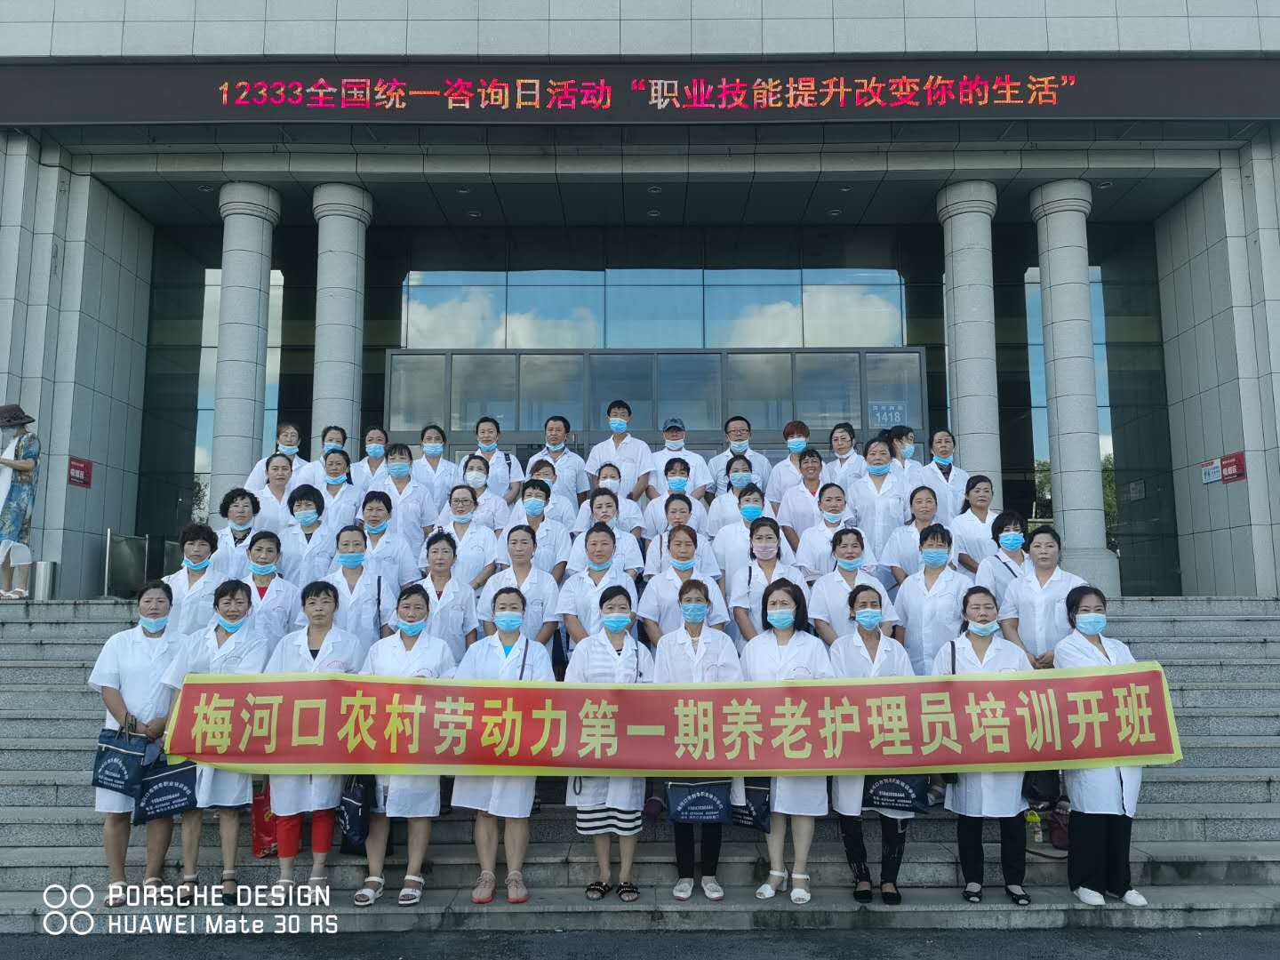

培训有质量
此次培训共有55名农民工参加，线上网络平台理论培训从6月28日开始至7月5日结束，共利用了8天时间，进行了32课时的网上教学；线下结业于８月３日，由梅河口市就业服务局、刘冬职业培训学校联合，在市人社局职业技术学校对55名参训学员进行了理论、实操考试，参考人员全部通过考试，考试合格率100%。线下组织时严格落实体温检测、消毒通风、参加人员全程佩戴口罩等疫情防控措施。
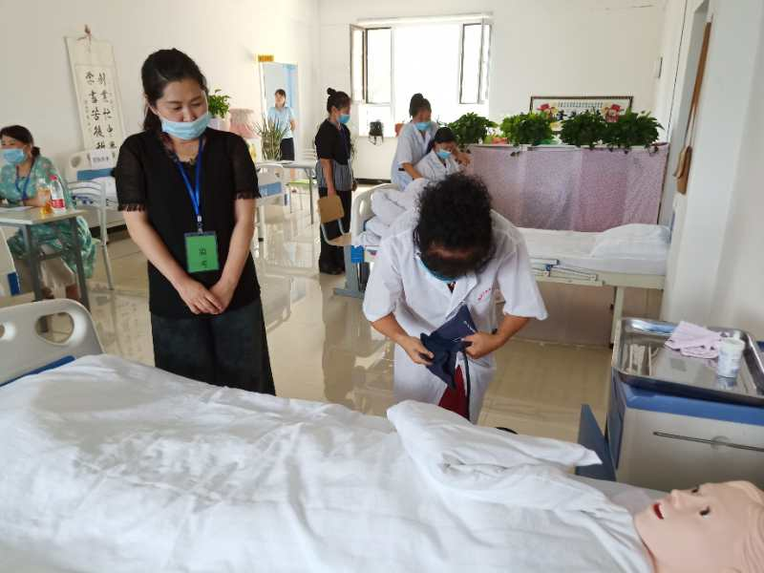
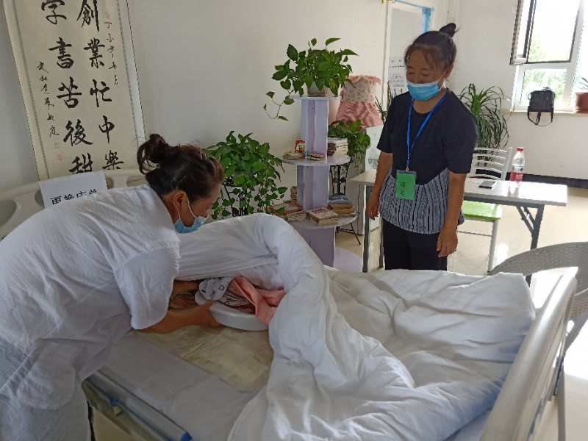
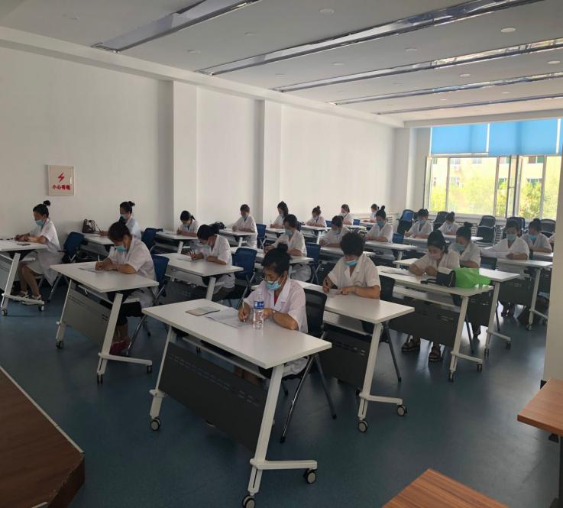
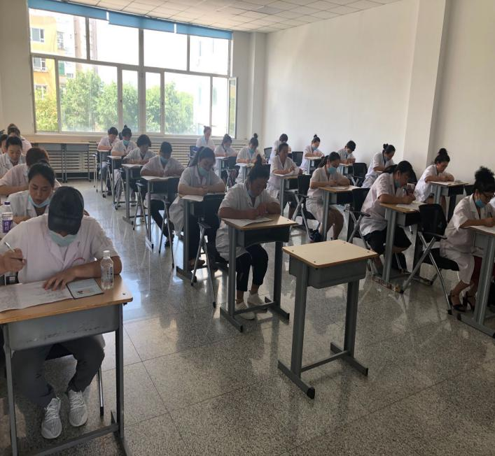
就业有着落
结业考试后，培训机构拟将考试合格人员，结合本人意愿，输送到通化及我市周边养老院、居家养老护理等安排上岗就业，为社会及部分养老院缓解对所需专业用工需求的同时，增加农技工人员工资收入。
下一步，市人社局将加快推进农民工向农技工转型工作进度，扩大我市农技工群体数量，增强农技工就业本领，提高服务社会、服务企业能力。

